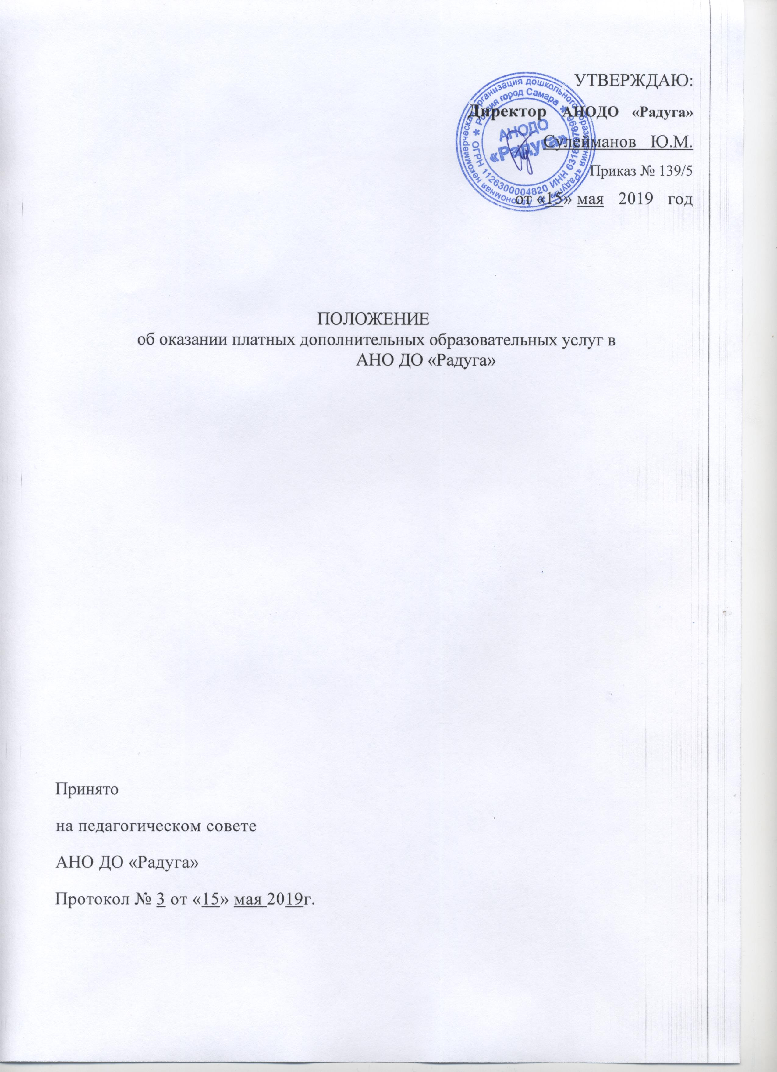
1. Общие положения
Настоящее Положение разработано в соответствии с Гражданским кодексом, с Федеральным законом от 29.12.2012 № 273-ФЗ "Об образовании в Российской Федерации", постановлением Правительства Российской Федерации от 15.08.2013 № 706 "Об утверждении Правил оказания платных образовательных услуг»
1.1. Автономная некоммерческая организация дошкольного образования
"Радуга" (далее Учреждение) в соответствии с законодательством Российской Федерации могут оказывать дополнительные образовательные услуги, в том числе платные. Перечень платных дополнительных образовательных услуг, оказываемых в Учреждении, определяются его Уставом, настоящим Положением.
1.2. Дополнительные образовательные услуги осуществляются за счет
внебюджетных средств (спонсоров, благотворителей, родителей (законных
представителей) воспитанников, далее именующихся - Потребители).
1.3. Настоящее Положение согласовывается с Педагогическим советом и
утверждается директором Учреждения.
1.4. Настоящее Положение является локальным нормативным актом, регламентирующим деятельность Учреждения.
1.5. Положение определяет порядок и условия предоставления платных услуг.
- Положение является обязательным для исполнения всеми работниками
Учреждения.
- Изменения и дополнения в настоящее Положение вносятся по мере
необходимости, по согласованию с Педагогическим советом.
- Положение принимается на неопределённый срок.
- Изменения и дополнения к Положению принимаются в составе новой
редакции Положения по согласованию с Педагогическим советом и утверждаются
директором Учреждения.
- После принятия новой редакции Положения предыдущая редакция
утрачивает силу.
Потребитель (заказчик) - организация или гражданин, имеющие намерение заказать, либо заказывающие образовательные услуги для себя или несовершеннолетних граждан, либо получающие образовательные услуги лично.
Исполнитель — Автономная некоммерческая организация дошкольного образования "Радуга", оказывающее платные образовательные услуги по реализации дополнительных образовательных программ дошкольного образования.
Услуга - деятельность Автономной некоммерческой организации дошкольного образования "Мальвина", направленная на удовлетворение потребностей других лиц, за исключением деятельности, осуществляемой на основе трудовых правоотношений. Стороны - Потребитель и Исполнитель.

2. Цели и задачи предоставления платных дополнительных
образовательных услуг
- Учреждение предоставляет дополнительные образовательные услуги с
целью наиболее полного удовлетворения образовательных потребностей граждан.
- Основными задачами, решаемыми Учреждением при реализации
платных дополнительных образовательных услуг, являются:
более полное обеспечение права воспитанников и других граждан на образование;
реализация дополнительных образовательных программ;
оздоровление воспитанников, развитие творческих способностей.
Дополнительные образовательные услуги в соответствии со ст. 16 Закона
РФ от 07.02.1992 № 2300-1 «О защите прав потребителей» могут оказываться
только с согласия их Потребителя. Отказ Потребителя от предоставления
дополнительных образовательных услуг не может быть причиной уменьшения
объема предоставляемых ему основных услуг.
- Оказание дополнительных образовательных услуг не может наносить
ущерб или ухудшать качество предоставления основных образовательных услуг,
которые оказывает Учреждение.

3. Виды платных услуг
3.1. Перечень дополнительных платных образовательных услуг формируется на основе изучения спроса родителей (законных представителей) воспитанников на дополнительное образование и услуги, сопутствующие образовательному процессу. Изучение спроса осуществляется с помощью анкетирования, опросов, собеседований.
3.2. В соответствии с Уставом АНО ДО «Радуга» вправе оказывать следующие платные дополнительные образовательные услуги:
- организация кружков по обучению: игре на музыкальных инструментах, хоровому пению, хореографии, кройке и шитью, вязанию;
- создание секций, групп по обучению и укреплению здоровья (гимнастика, аэробика, ритмика);
- изучение специальных дисциплин сверх часов и сверх программ, предусмотренных учебным планом;
- реализация дополнительных общеразвивающих программ следующей направленности (физкультурно-спортивная, социально-педагогическая, художественно-эстетическая);
- организация консультативной помощи: педагогом-психологом – для детей, не посещающих «Организации».

4. Условия предоставления платных услуг
4.1 Учреждение вправе оказывать платные услуги, предусмотренные Уставом.
4.2 Дополнительные платные образовательные услуги оказываются Потребителям за рамками общеобразовательных программ на договорной основе.
4.3. Дополнительные платные образовательные услуги не могут быть
оказаны взамен или в рамках деятельности по реализации общеобразовательных
программ, финансируемых из бюджета.
4.4. Перечень платных дополнительных образовательных, оказываемых
Исполнителем, и порядок их предоставления определяются его Уставом и
настоящим Положением.
4.5. По каждому виду платных образовательных услуг должны быть
образовательные программы.

5. Порядок предоставления дополнительных платных образовательных услуг
Оказание платных образовательных услуг, является дополнительной деятельностью Учреждения, осуществляемой для получения собственных доходов и достижения целей, ради которых оно создано, в соответствии с Уставом.
Формирование дополнительных образовательных услуг осуществляет в следующем порядке:
5.1. в месте фактического осуществления образовательной деятельности вывешивает на информационном стенде для родителей (законных представителей) перечень предлагаемых заказчику платных образовательных услуг и порядок их предоставления; уровень и направленность реализуемых образовательных программ, формы и сроки их освоения; стоимость платных дополнительных образовательных услуг;
5.2. Учреждение изучает спрос в дополнительных образовательных услугах и определяет
предполагаемый контингент воспитанников;
5.3. создает необходимые условия для предоставления платных дополнительных образовательных услуг с учетом требований по охране и безопасности здоровья воспитанников, в соответствии с действующими санитарными правилами и нормами;
5.4. обеспечивает кадровый состав и оформляет трудовые договоры с
работниками Учреждения, занятыми предоставлением платных образовательных
услуг;
5.5. составляет график предоставления дополнительных образовательных
услуг, Педагогический совет утверждает образовательные программы платных
услуг;
5.6. заключает договоры с Потребителями на оказание платных
дополнительных образовательных услуг, предусмотрев в нём: срок действия
договора, размер и условия оплаты услуги и другие условия; Договор, заключаемый с Заказчиком, содержит следующие сведения:
Полное наименование учреждения;
Место нахождения учреждения;
Фамилия, имя, отчество Заказчика, телефон Заказчика;
Место жительства Заказчика;
Фамилия, имя, отчество представителя учреждения, реквизиты документа, удостоверяющего полномочия представителя учреждения;
Фамилия, имя, отчество обучающегося, его место жительства, телефон;
Права и обязанности и ответственность сторон по договору;
Полная стоимость платных образовательных услуг, порядок их оплаты;
Сведения о лицензии на осуществление образовательной деятельности (наименование лицензирующего органа, номер и дата регистрации лицензии);
Вид, уровень и (или) направленность образовательной программы (часть образовательной программы определенного уровня, вида и (или) направленности);
Форма обучения;
Сроки освоения образовательной программы (продолжительность обучения);
Порядок изменения и расторжения договора;
Другие необходимые сведения, связанные со спецификой оказываемых платных услуг.
5.6. Сведения, указанные в договоре, должны соответствовать информации, размещенной на официальном сайте учреждения в информационно-телекоммуникационной сети «Интернет» на дату заключения договора.
5.7. Оформляются и хранятся следующие документы отчетности:
- положение о платных дополнительных образовательных услугах;
- приказ директора об организации платных услуг в учреждении;
- штатное расписание;
- договоры с родителями на оказание платных образовательных услуг
(договор составляется в двух экземплярах, один из которых находится у исполнителя, другой - у потребителя);
- перечень платных услуг;
- образовательная программа на оказание дополнительных платных образовательных услуг;
- документы об оплате родителей за оказанные услуги;
- расчетная ведомость на оплату труда работников, занятых в предоставлении платных услуг и основания к ним (трудовые договоры, договоры подряда, приказы о внутреннем совмещении и т.д.).

6. Порядок оформления, оплаты и учета платных услуг
6.1. Предоставление платных услуг оформляется договором с Потребителями, которым регламентируется условия и сроки их получения, порядок расчетов, права, обязанности и ответственность сторон.
6.2. Стоимость (цена) платных дополнительных образовательных услуг, оказываемых учреждением, утверждается приказом директора учреждения.
6.3. Потребитель обязан оплатить оказываемые платные дополнительные образовательные услуги, в порядке и в сроки, указанные в договоре.
6.4. Бухгалтерский учет и отчетность осуществляется в порядке и в сроки, установленные законами и иными правовыми актами.

7. Права и обязанности исполнителя и потребителей дополнительных платных услуг
Исполнитель имеет право:
7.1. расторгнуть договор на оказание платных дополнительных образовательных услуг в одностороннем порядке в случае противоправных действий Потребителя услуг;
7.2. привлекать к работе по оказанию платных дополнительных образовательных услуг специалистов по своему усмотрению;
7.3. расходовать полученные средства согласно Уставу.
Исполнитель обязан:
7.4. до заключения договора предоставить Потребителю достоверную информацию об Исполнителе и оказываемых образовательных услугах, обеспечивающую возможность их правильного выбора;
7.5. предоставить для ознакомления по требованию Потребителя:
а) устав Учреждения,
б) лицензию на осуществление образовательной деятельности и другие
документы, регламентирующие организацию образовательного процесса;
в) образцы договоров, в том числе об оказании платных дополнительных образовательных услуг;
г) основные и дополнительные образовательные программы, стоимость образовательных услуг по которым включается в основную плату по договору;
д) дополнительные образовательные программы и другие дополнительные образовательные услуги, оказываемые за плату только с согласия Потребителя;
е) сообщать потребителю по его просьбе другие относящиеся к договору и соответствующей образовательной услуге сведения.
7.6. нести ответственность за жизнь и здоровье воспитанников во время оказания дополнительных платных образовательных услуг;
7.7. разрабатывать программы, реализуемые как платные дополнительные образовательные услуги;
7.8. реализовать платные дополнительные услуги в срок, качественно и в полном объеме;
7.9. соблюдать утвержденный Исполнителем учебный план, годовой календарный учебный график и расписание дополнительных образовательных услуг (не допускать срыва занятий без уважительных причин);
7.10. заключить договор при наличии возможности оказать запрашиваемую Потребителем образовательную услугу.
7.11. в соответствии с законодательством Российской Федерации нести
ответственность перед Потребителем за неисполнение или ненадлежащее исполнение условий договора, несоблюдение требований, предъявляемых к оказанию услуг.
Потребитель платных дополнительных образовательных услуг имеет право:
7.12. ознакомиться с уставом, лицензией, стоимостью услуги;
  - требовать предоставления услуг надлежащего качества;
7.14. вносить предложения по изменению условий договора на оказание услуг до его подписания;
7.15. выбрать услугу.
Потребитель платных дополнительных образовательных услуг обязан:
7.16 обеспечить посещение воспитанником всех занятий платной образовательной услуги;
7.17 предупредить исполнителя о пропуске платной образовательной услуги по уважительной причине;
  - предупредить Исполнителя о намерении прекратить посещение дополнительной образовательной услуги за одну неделю до прекращения;
  - оплатить оказываемые образовательные услуги в порядке и в сроки, указанные в договоре (путем предоплаты, за получаемые услуги). Потребителю, в
соответствии с законодательством Российской Федерации, должен быть выдан
документ, подтверждающий оплату образовательных услуг.
  - выполнять условия договора;

  - соблюдать правила поведения, установленные в Учреждении;
  - выполнять требования, обеспечивающие качественное предоставление платной образовательной услуги.
7.23 претензии и споры, возникающие между Потребителем и Исполнителем,
разрешаются по соглашению сторон или в судебном порядке в соответствии с законодательством Российской Федерации.

8. Ответственность Исполнителя и Потребителя
8.1. Исполнитель оказывает образовательные услуги в порядке и в сроки, определенные договором и Уставом.
8.2. За неисполнение либо ненадлежащее исполнение обязательств по
договору Исполнитель и Потребитель несут ответственность, предусмотренную договором и законодательством Российской Федерации.
8.3. При обнаружении недостатков оказанных образовательных услуг, в том
числе оказания их не в полном объеме, предусмотренном образовательными
программами и учебными планами, Потребитель вправе по своему выбору потребовать:
а) безвозмездного оказания образовательных услуг, в том числе оказания
образовательных услуг в полном объеме в соответствии с образовательными
программами, учебными планами и договором;
б) соответствующего уменьшения стоимости оказанных образовательных
услуг;
в) возмещения понесённых им расходов по устранению недостатков оказанных платных дополнительных образовательных услуг своими силами или третьими лицами.
8.4. Потребитель вправе отказаться от исполнения договора и потребовать
полного возмещения убытков, если в установленный договором срок недостатки
оказанных образовательных услуг не устранены Исполнителем. Потребитель также
вправе расторгнуть договор, если им обнаружены существенные недостатки
оказанных образовательных услуг или иные существенные отступления от условий
договора.
8.5. Если Исполнитель своевременно не приступил к оказанию образовательных услуг или если во время оказания образовательных услуг стало очевидным, что оно не будет осуществлено в срок, а также в случае просрочки оказания образовательных услуг потребитель вправе по своему выбору:
а) назначить исполнителю новый срок, в течение которого исполнитель должен приступить к оказанию образовательных услуг и (или) закончить оказание образовательных услуг;
б) поручить оказать образовательные услуги третьим лицам за разумную цену и потребовать от исполнителя возмещения понесенных расходов;
в) потребовать уменьшения стоимости образовательных услуг;
г) расторгнуть договор.
8.6. Потребитель вправе потребовать полного возмещения убытков,
причиненных ему в связи с нарушением сроков начала и (или) окончания оказания
образовательных услуг, а также в связи с недостатками оказанных образовательных услуг.

9. Контроль предоставления дополнительных платных услуг
9.1. Контроль организации и качества оказания платных услуг, а также правильность взимания платы осуществляют в пределах своей компетенции: Потребители в рамках договорных отношений; администрация АНО ДО «Радуга» другие государственные органы и организации, на которые в соответствии с законами и иными правовыми актами Российской Федерации возложена функция проверки деятельности образовательных учреждений.

